Übergangsstein rechts für HB 150x250 Basaltbeton ausgewaschen

KANN Baustoffwerke

Eigenschaften

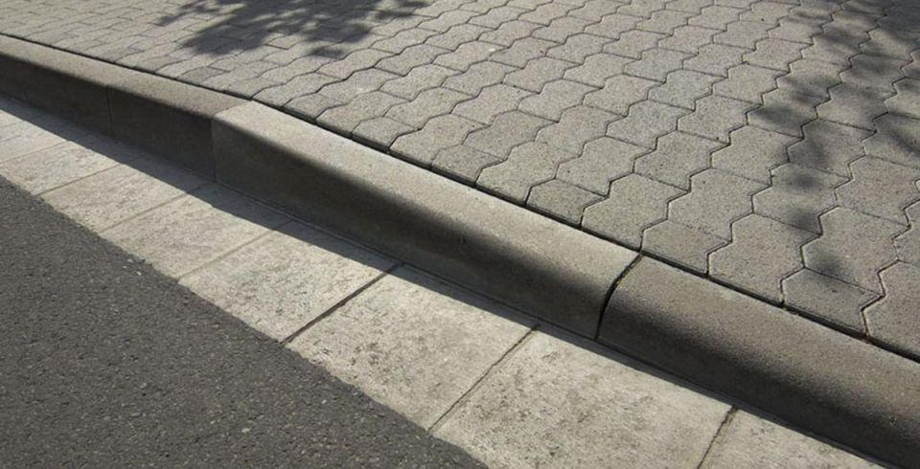

Farbton

dunkelgrau

Oberfläche

wassergestrahlt

Werkstoff

Beton

Breite (mm)

150,00

Höhe (mm)

170,00 - 250,00

Länge (mm)

1.000,00

Chemische Beständigkeit

tausalzbeständig

Erfüllt Richtlinie

EN 1340